EVA: 2010-2511-0014
Številka: 00719-59/2010/6
Ljubljana, 23.12.2010

Vlada Republike Slovenije je na 113. redni seji dne 23.12.2010 pod točko II.-6 obravnavala Predlog zakona o spremembah in dopolnitvah Zakona o nepremičninskem posredovanju – skrajšani postopek in sprejela naslednji

S K L E P :

Vlada Republike Slovenije je določila besedilo Predloga zakona o spremembah in dopolnitvah Zakona o nepremičninskem posredovanju – skrajšani postopek in ga pošlje v obravnavo Državnemu zboru.

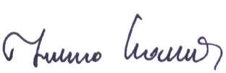

mag. Helena KAMNAR
GENERALNA SEKRETARKA

PREJMEJO:
- Ministrstvo za okolje in prostor
- Služba Vlade Republike Slovenije za zakonodajo
- Urad Vlade Republike Slovenije za komuniciranje

